Project Tracker

Software Requirements Specification (SRS)

Dokumentenentwicklung
Version | Beschreibung | Datum
0.1 | Erste Erstellung des Dokuments. | 11-05-2023

Inhaltsverzeichnis
Dokumentenentwicklung 1
Verbundene Dokumente 3
1.1 Vision und Kurzbeschreibung des Projekts 3
2.1 Zusammenhang mit bereits bestehenden Systemen 3
2.2 Überblick über die geforderte Funktionalität 3
2.1 Wesentliche Qualitätsanforderungen und Rahmenbedingungen 3
3.1 Systemabgrenzung, Systemarchitektur und Datenhaltung 3
3.2 Akteure des Systems (Personas) 3
3.3 Detaillierte Funktionale Anforderungen (Szenarios & Screens) 3
3.3.1 <Funktion Bezeichnung a> 3
3.3.1.1 Business Use Case / Wirkungsweise 3
3.3.1.2 Spezielle Abhängigkeiten / nicht funktionale Anforderungen 3
3.3.2 <Funktion Bezeichnung b> 3
3.3.3 <Funktion Bezeichnung c> 3
3.4 Schnittstellen 3
3.4.1 Benutzerschnittstellen (GUI) 3
3.4.2 Systemschnittstellen 3
3.4.2.1 <Schnittstelle a> 3
3.4.2.2 <Schnittstelle b> 3
3.1 Nicht-Funktionale Anforderungen 3
3.1.1 Vorgaben zu Hardware und Software 3
3.1.2 Performance 3
3.1.3 Resources und Anforderungen an die Hardware 3
3.1.4 Security & Safety 3
3.1.5 Reliability 3
3.1.6 Maintenance 3
3.1.7 Portability / Skalierbarkeit / Wiederverwendbarkeit 3
3.1.8 Useability 3
3.2 Rahmenbedingungen 3
3.3 Lieferumfang 3

Verbundene Dokumente
Dieses Dokument ist die Basis für
- Use-Case Diagram (???)

Vision

Vision und Kurzbeschreibung des Projekts
Das Projekt "Project Tracker" zielt darauf ab, ein leistungsstarkes und benutzerfreundliches Zeitmanagement-System zu entwickeln, das es Organisationen und Einzelpersonen ermöglicht, den zeitlichen Aufwand für Projekte effizient zu erfassen, zu verwalten und auszuwerten. Die Anwendung soll eine intuitive Benutzeroberfläche bieten, die die Erstellung, Verwaltung und detaillierte zeitliche Analyse von Projekten ermöglicht.

Grobe Spezifikation

Zusammenhang mit bereits bestehenden Systemen
Der "Project Tracker" ist ein eigenständiges System, das unabhängig von anderen Systemen funktioniert. Die Anwendung wird in Java entwickelt und verwendet eine MySQL-Datenbank zur Speicherung der Projektdaten. Die Systemgrenzen sind klar definiert und umfassen Funktionen wie das Anlegen und Verwalten von Projekten, die Verwaltung von Benutzerkonten, die Erfassung von Arbeitsstunden und die Erstellung von Auswertungen der benötigten Arbeitsstunden eines Benutzers.
Die Anwendung ist so konzipiert, dass sie in bestehende Arbeitsabläufe integriert werden kann, ohne dass eine umfangreiche Anpassung erforderlich ist. Die Schnittstellen der Anwendung ermöglichen es, Daten aus externen Quellen zu importieren oder Exporte in gängigen Dateiformaten wie CSV oder Excel durchzuführen. Diese Schnittstellen können bei Bedarf erweitert werden, um zusätzliche Integrationsmöglichkeiten zu bieten.
Die Spezifikation gilt für das gesamte Projekt und legt den Rahmen für die Entwicklung, Implementierung und Wartung der Anwendung fest. Die Spezifikation dient als Leitfaden um ein Verständnis der Ziele und Anforderungen des Projekts zu gewährleisten.
Hier ist das Use Case Diagramm, das die Hauptfunktionen des "Project Tracker" darstellt:
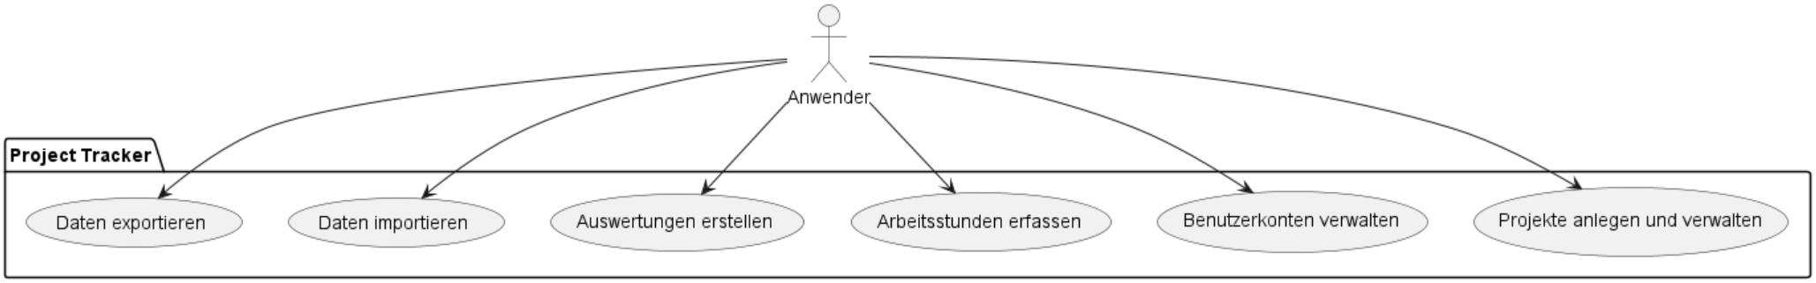
Das Diagramm zeigt die Haupt-Use-Cases der "Project Tracker" Anwendung und deren Beziehung zum Anwender. Die Anwendung ermöglicht es dem Anwender, Projekte anzulegen und zu verwalten, Benutzerkonten zu verwalten, Arbeitsstunden zu erfassen, Auswertungen zu erstellen sowie Daten zu importieren und zu exportieren.

Überblick über die geforderte Funktionalität
Das "Project Tracker" System bietet eine umfassende Lösung zur Erfassung und Verwaltung von Projektinformationen und Arbeitsstunden. Die Hauptfunktionen der Anwendung umfassen:
- Projekte anlegen und verwalten: Ermöglicht das Erstellen und Verwalten von Projekten mit zugehörigen Informationen wie Beschreibung, Projektkostenstelle, Verantwortlicher und Arbeitsstunden.
- Benutzerkonten verwalten: Ermöglicht das Anlegen und Verwalten von Benutzerkonten
- Arbeitsstunden erfassen: Ermöglicht das Erfassen von Arbeitsstunden für einzelne Projekte und Benutzer.
- Auswertungen erstellen: Ermöglicht die Erstellung von Auswertungen zur Analyse der aufgewendeten Zeit für verschiedene Projekte.
- Daten importieren: Ermöglicht das Importieren von Daten aus externen Quellen in das System.
- Daten exportieren: Ermöglicht das Exportieren von Daten aus dem System in gängigen Dateiformaten wie CSV oder Excel.

Wesentliche Qualitätsanforderungen und Rahmenbedingungen
Technologie: Die Anwendung wird in Java entwickelt, um plattformunabhängige Portabilität zu gewährleisten. Die Datenbank verwendet MySQL, um eine zuverlässige und skalierbare Lösung für die Datenspeicherung zu bieten.
- Hardware: Das System sollte auf gängigen Desktop-Computern und Laptops mit ausreichender Leistung für die reibungslose Ausführung von Java-Anwendungen laufen können. Es sind keine speziellen Hardware-Anforderungen erforderlich.
- Nicht-funktionale Anforderungen: Das System sollte benutzerfreundlich, effizient und skalierbar sein. Es sollte in der Lage sein, eine große Anzahl von Projekten und Benutzern zu unterstützen, ohne die Systemleistung oder -stabilität zu beeinträchtigen.
- Rahmenbedingungen: Die Anwendung sollte innerhalb des festgelegten Zeitrahmens entwickelt und implementiert werden.
Diese Qualitätsanforderungen und Rahmenbedingungen bieten einen Überblick über die Erwartungen an das "Project Tracker" System und dienen als Grundlage für die detaillierte Spezifikation und Planung der Anwendung.

Detaillierte Spezifikation
< In diesem Kapitel der Spezifikation müssen alle vom Auftraggeber vorgeschriebenen und von der Entwicklung zugesagten Anforderungen und Produkteigenschaften detailliert und unmissverständlich definiert sein. Diese Eigenschaften beinhalten alle Funktionen, Schnittstellen und sonstigen Produktmerkmale.

Denken Sie an unseren Spezifikationsprozess aus der LV Projektmanagement:

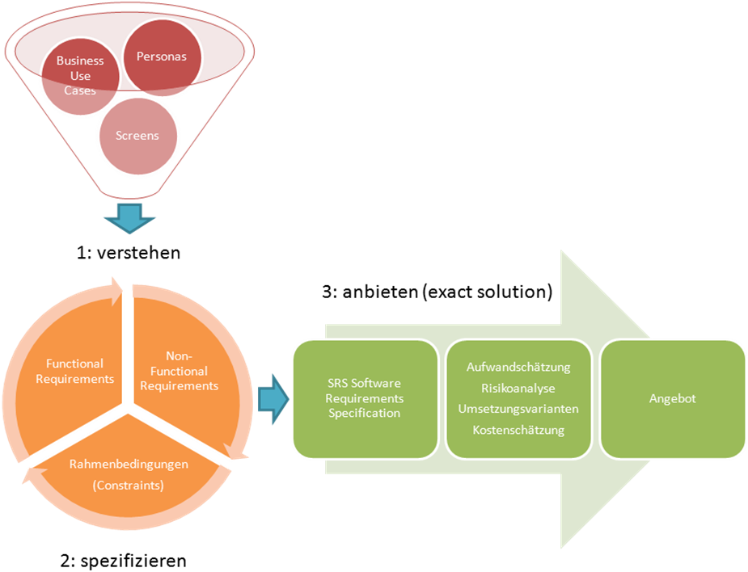

1: verstehen

- Personas: Alle Akteure = Benutzer = Benutzerrollen des Systems (sowohl Menschen als auch andere Systeme oder Applikationen
- Business Use Cases: Alle Funktionen = Anwendungsfälle die die Personas mit dem System durchführen können / die das System für diese zur Verfügung stellt
- Screens: Optional erfolgt eine Darstellung der möglichen Funktionen auf der zu entwickelten Benutzeroberfläche. Es geht dabei in erster Linie nicht um das optische Design sondern um die Funktionalität pro GUI Element und den damit möglichen Workflow. Sehr wohl sollen die Screens für Überlegungen zur Navigation und Usability herangezogen werden.

2: spezifizieren

- Funktionale Anforderungen: Funktionen der zu entwickelnden Lösungen im Detail spezifiziert
- Nicht-Funktionale Anforderungen: Performance, Skalierbarkeit, Verfügbarkeit, Angaben zur Architektur und Erweiterbarkeit, etc.
- Rahmenbedingungen: Vorgaben zum System wie gesetzliche Vorgaben, WAI Konformität, Vorgaben zur Softwarequalität, zeitliche oder projektorganisatorische Vorgaben, etc.

3: anbieten

Erstellung dieses Dokuments (Spezifikation) auf dessen Basis die Aufwandschätzung, Risikoanalyse, Kostenschätzung in den verschiedenen Umsetzungsvarianten durchgeführt werden. Daraus entsteht das Angebot für den Auftraggeber. Daher ergeben sich folgende Ziele und Anforderungen an dieses Kapitel der Spezifikation:

Jedes geforderte Merkmal sollte dabei

- eindeutig bezeichnet sein,
- bei Bedarf priorisiert werden etwa in Hinsicht auf Ausbaustufen / Angebotsvarianten
- die Herkunft der Anforderung beinhalten sofern es unklar sein kann, wer etwas fordert
- sofern ein Lastenheft oder eine Ausschreibung vorliegt,
  - den Bezug zu den entsprechenden Anforderungen in diesem herstellen (Querverweis)
  - wenn nicht alle Anforderungen im Lastenheft umgesetzt werden (Einschränkung der Funktionalität), auch Verweise darauf machen und klar definieren, was nicht umgesetzt wird.
- so beschrieben sein, dass möglichst geringer Interpretationsspielraum bleibt
- später bei der Abnahme gegenüber dem fertiggestellten Produkt überprüfbar sein (auch in Hinblick auf den UAT User Acceptance Test) >

Systemabgrenzung, Systemarchitektur und Datenhaltung
< Hier wird das zu entwickelnde System eingebettet in seine Umwelt detailliert dargestellt. Alle Schnittstellen werden hierbei sichtbar. Die Systemarchitektur wird beschrieben (meist auf Basis einer grafischen Darstellung wie nachfolgend ersichtlich).

Die Datenbankarchitektur (wenn Datenbank vorhanden) wird beschrieben. Dieses Kapitel wird nach der detaillierten Planungsphase sehr umfangreich werden und enthält alle Systemrelevanten Architekturbeschreibungen.

Achtung: In der Vorprojektphase wird dieses Kapitel so detailliert ausgefüllt wie es auf Basis der zu diesem Zeitpunkt zur Verfügung stehenden Informationen geht. Nachfolgend ein Beispiel aus einem abgeschlossenen Projekt.>
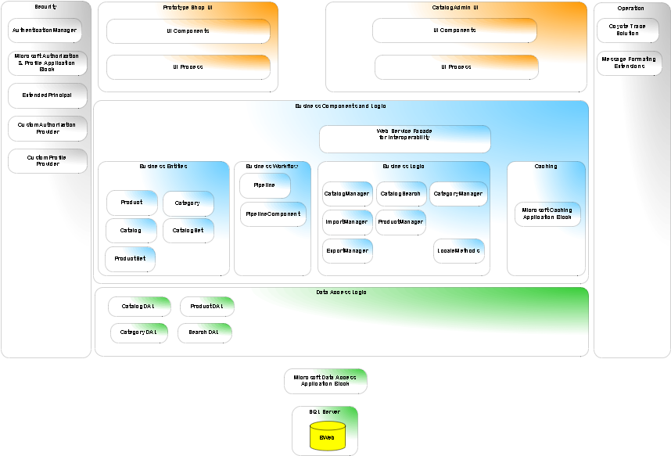

Akteure des Systems (Personas)
< Hier sollen alle Benutzer und deren Rollen beschrieben werden, die mit dem zu entwickelnden Produkt interagieren können werden (Menschen, andere Applikationen,…) >

Detaillierte Funktionale Anforderungen (Szenarios & Screens)
< Hier wird detailliert beschrieben was das zu erstellende Produkt leisten soll. Pro Funktion wird eine Überschrift / Beschreibung nach folgendem Muster erstellt. >

<Funktion Bezeichnung a>
< Jede Funktion muss eine eindeutige, durchgängige Bezeichnung haben. Eine Abstimmung mit dem Lastenheft bzw. dem Fachvokabular des Kunden ist gefordert. >

Business Use Case / Wirkungsweise
< Wirkungsweise der Funktion / Effekt, den das zu erstellende Produkt mittels dieser Funktion auf seine Umgebung hat. So detailliert, dass nur eine Interpretation der Wirkungsweise der Funktion möglich ist – aber so kurz und einfach wie möglich! Wenn die Funktion leicht missverstanden werden kann auch die „Nicht-Funktionsweise“ beschreiben.

Spezielle Abhängigkeiten / nicht funktionale Anforderungen
< Nur wenn es solche explizit für diese Funktion gibt. Ansonsten gelten die generellen Nicht-Funktionalen Anforderungen und Rahmenbedingungen laut Punkt XXX >

<Funktion Bezeichnung b>

<Funktion Bezeichnung c>
....

Schnittstellen
< Hier sind alle Schnittstellen des zu erstellenden Produkts zur Umgebung und deren Funktion detailliert spezifiziert. >

Benutzerschnittstellen (GUI)
< Hier werden sämtliche GUIs spezifiziert. Dazu sind besonders Screens / Paper Prototypes geeignet, die gemeinsam mit dem Auftraggeber im Rahmen von Workshops erarbeitet wurden. Auch der Workflow ist hier zu spezifizieren.

Dieses Kapitel kann sich je nach Art der zu entwickelnden Lösung mit den Funktionalen Anforderungen überschneiden (z.B. Webportal-Entwicklung) und daher eine Kombination in einem Kapitel sinnvoll sein. Es ist somit eine sinnvolle Darstellung festzulegen und gegebenenfalls eines der beiden Kapitel wegzulassen. >

Systemschnittstellen
< Hier werden alle Schnittstellen zu Software- und Hardwaresystemen detailliert beschrieben, mit denen das zu erstellenden Produkt interagiert (syntaktisch und semantisch). Sollte es sich um viele Schnittstellen handeln, ist eine Aufteilung wie folgt zu wählen. >

<Schnittstelle a>
- Syntax/Semantik der Daten der Schnittstelle
- Datenformat / Übertragungsprotokoll
- Timing / Datenrate / Verification / Verschlüsselung, etc.

<Schnittstelle b>

Nicht-Funktionale Anforderungen

Vorgaben zu Hardware und Software
< Hier werden Vorgaben des Auftraggebers bzw. solche aufgrund der Art des Projekts an sich aufgelistet. Die Überschriften sind an das Projekt / die Anforderungsgruppen des Projekts anzupassen! Folgende Fragen könnten relevant sein:

In welcher HW-Umgebung soll das Zielsystem entwickelt werden / später laufen?
In welcher SW-Umgebung soll das Zielsystem entwickelt werden / später laufen? >

Performance
< Exakte Werte / Anforderungen für Geschwindigkeitsmerkmale sind: RealTime, Time-Sharing, Batch, Reaktionszeiten/Antwortzeiten, Anlaufzeiten, Durchsatzrate, Belegungsdauer,… >

Resources und Anforderungen an die Hardware
< Beispiele für Ressourcenmerkmale sind: Datenmengen, CPU-Bedarf, CPU-Auslastung, Hauptspeicher, Peripheriespeicher, Peripheriegeräte, Ausgabemenge (z.B. Papier), benötigtes Bedienpersonal (läuft das System unbedient oder muss jemand eventuelle Meldungen beantworten?),… >

Security & Safety
< Merkmale, die dem Schutz des Produkts gegen Eingriffe von außen dienen, z.B.: unberechtigter Zugriff, Authentication & Authorization, Integritätsverletzungen durch gleichzeitigen Dateizugriff, Einschränkungen der Lesezugriffe, Verschlüsselung,…

Eigenschaften, die der Sicherheit dienen. z.B. alle Formen der Datensicherung, Errorhandling,…>

Reliability
< Aussagen über die Zuverlässigkeit und Verfügbarkeit des Produkts, z.B.: Ausfallzeiten in Minuten/Jahr, mittlere Zeit zwischen dem Auftreten von Softwarefehlern (MTBF),…>

Maintenance
< Angaben zur Wartungsfreundlichkeit des Produkts, z.B.: Strukturierung von Komponenten, mittlere Zeit für eine Softwarekorrektur (MTTR),… >

Portability / Skalierbarkeit / Wiederverwendbarkeit
< Merkmale zur Sicherstellung von Adaptierungsmöglichkeiten, späterer Erweiterung oder Portierung des Produkts.
Anforderungen zur späteren Wiederverwendung, z.B. verstärkte Standardisierung, Modularisierung, Dokumentation >

Useability
< Rahmenbedingungen zur Benutzbarkeit, die Auftraggeber gefordert oder aufgrund der funktionalen Detailanforderungen gegeben sind. Hierzu gehören z.B. spezielle Anforderungen aufgrund von WAI Konformität bei Websites, etc.
Achtung: Auf messbare Definitionen ist zu achten, was bei diesem Punkt besonders schwierig ist. >

Rahmenbedingungen
< Hier werden Rahmenbedingungen festgelegt die das Produkt / Projekt erfüllen muss oder definitiv nicht erfüllen wird (auch die Nicht-Ziele können angegeben werden um Missverständnisse zu vermeiden).

- Explizit zu erfüllende Anforderungen des Auftraggebers, z.B. technologische Vorgaben, Kompatibilität (Browser!), Standards, rechtliche Vorgaben, Zeitliche Vorgaben, organisatorische Vorgaben, Vorgaben zur Geheimhaltung, etc.
- Wichtige Produktmerkmale zur Absicherung beider Seiten, um Fehlinterpretationen und falsche Hoffnungen zu vermeiden
- Dinge die zum Zeitpunkt dieser SRS nicht festgelegt sind und daher später Zusatzaufwand bedeuten können (nicht im Fixpreis / Lieferumfang enthalten, etc.).
- Geforderte Meilensteine und Liefertermine wenn direkt mit dem Produkt verbunden / dadurch bedingt (Bankomat-Software Euro Umstellung muss am 1.1. fertig sein!>

Lieferumfang
< Eine Liste aller Lieferkomponenten und eine weitere Liste der Komponenten, die definitiv nicht im Lieferumfang enthalten sind, wie z.B.:

- Produkt und dessen Teilkomponenten,
- Lizenzen und Copyrights,
- Hardware,
- auszuliefernde Projektdokumentation, Benutzerhandbücher, Schulungsunterlagen
- Trainings, Einführungsunterstützung z.B. in Form von “Coaching”
- Installationsprozeduren, Migration von Datenbeständen,
- Benutzer Support in Form von Hotline oder Email, etc. >

Vorgaben zur Projektabwicklung
< Sofern nicht im Angebot oder einem Projektvertrag geregelt, müssen folgende weiteren Dinge festgelegt werden:

- Spezielle Anforderungen an die Projektabwicklung
- Abnahmebedingungen
- Geschäftsbedingungen / Gewährleistung / Zahlungsmodalitäten
- Lieferzeit / Projektplanung / Meilensteinplanung / Termine>

Begriffsbestimmungen und Abkürzungen
< Auflistung von Begriffsdefinitionen und Abkürzungen, die für das Verständnis dieses Dokuments wichtig sind (wichtig für die gemeinsame Verständnisbasis von Auftraggeber und Auftragnehmer).

Begriff [alphabetisch] | Beschreibung

Die hier definierten und für diese Spezifikation gültigen Begriffe müssen in gleichem Zusammenhang und gleicher Bedeutung auch im Angebot verwendet werden. Wenn ein Lastenheft oder ein spezielles „Wording“ des Kunden vorliegt, soll dieses wenn möglich auch in allen anderen Projekt-Dokumenten verwendet werden.

Anhang

